INDICAÇÃO Nº 2636/2018

Sugere ao Poder Executivo Municipal que proceda a manutenção do bebedouro do Parque dos Ipês. (Foto anexa).

Excelentíssimo Senhor Prefeito Municipal,

Nos termos do Art. 108 do Regimento Interno desta Casa de Leis, dirijo-me a Vossa Excelência para sugerir ao setor competente que proceda a manutenção do bebedouro do Parque dos Ipês.

**Justificativa:**

Fomos procurados por munícipes, usuários do referido parque solicitando essa providencia, pois, da forma que se encontra o bebedouro está oferecendo riscos de acidentes principalmente com as crianças.

Plenário “Dr. Tancredo Neves”, em 02 de Abril de 2018.

**José Luís Fornasari**

**“Joi Fornasari”**

- Vereador -

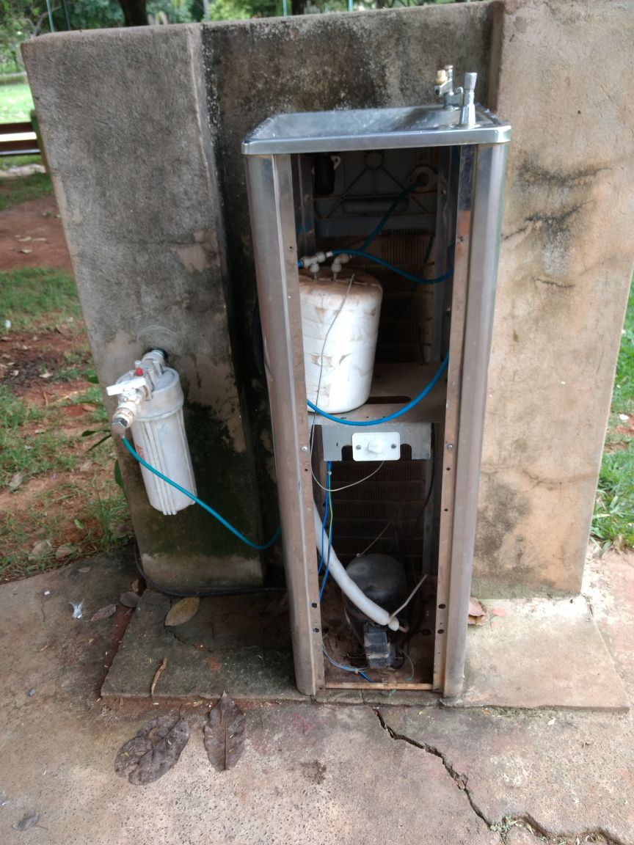

Sugere ao Poder Executivo Municipal que proceda a manutenção do bebedouro do Parque dos Ipês.